
Esta práctica se realizará en los laboratorios del Edificio Tecnológico. Esté atento a las normas de seguridad y a las indicaciones. Ante cualquier indicio de riesgo o accidente se solicita informar inmediatamente al docente a cargo o llamar a los internos: Enfermería:**5; Seguridad **1; Técnicos de Laboratorio **4

TRABAJO PRÁCTICO DE LABORATORIO 10
CHOQUES ELÁSTICOS Y PLÁSTICOS: ESTUDIO DE LA CONSERVACION DE LA CANTIDAD DE MOVIMIENTO Y LA ENERGÍA

1 INTRODUCCIÓN
Cuando una partícula en movimiento encuentra en su trayectoria a otra partícula en reposo o en movimiento la interacción recibe el nombre de choque. Es necesario aclarar que a, nivel microscópico, la interacción se inicia cuando las partículas están próximas y en sentido macroscópico puede haber contacto como el observado en las bolas de billar.
Desde un punto de vista dinámico, el choque es un intercambio de cantidades de movimiento y de energía en un tiempo muy pequeño.
Cabe destacar que, en el choque, entran en juego fuerzas interiores (las exteriores como las gravitatorias, son despreciables frente a la magnitud de las impulsivas), la cantidad de movimiento total (P_{T}) se mantiene constante. En consecuencia:
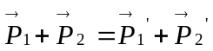 (1)

siendo las magnitudes primadas las cantidades de movimiento después del choque.

El teorema del trabajo y la energía establece que entre los dos instantes anteriores:

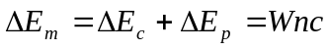 (2)
la variación de la energía mecánica total (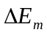), suma de la variación de energía cinética y potencial (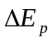) es el trabajo de las fuerzas exteriores e interiores no conservativas siendo:

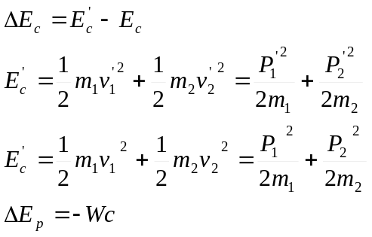(Ecs. 3a, 3b, 3c y 3d)
siendo Wc el trabajo de las fuerzas interiores conservativas.
Si se puede considerar despreciable el trabajo de las fuerzas exteriores comparado con el de las interiores y las fuerzas interiores son conservativas, entonces la energía mecánica se conserva:
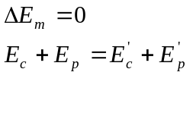 (4a, 4b)
Tomando el estado inicial antes del choque y el final después del choque, si:
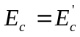 el choque es elástico y si esta igualdad no se verifica el choque es inelástico.
Usualmente el choque es inelástico si hay trabajo de fuerzas interiores no conservativas.

2. PARTE EXPERIMENTAL
2.1 Choque elástico
En esta experiencia se utilizan dos deslizadores, dos cronómetros (Photogates) (descriptas en el apéndice del Laboratorio de Tiro Oblicuo), un riel de aire comprimido (Ver Fig. 1) y una serie de accesorios que se muestran en la Fig. 2.
2
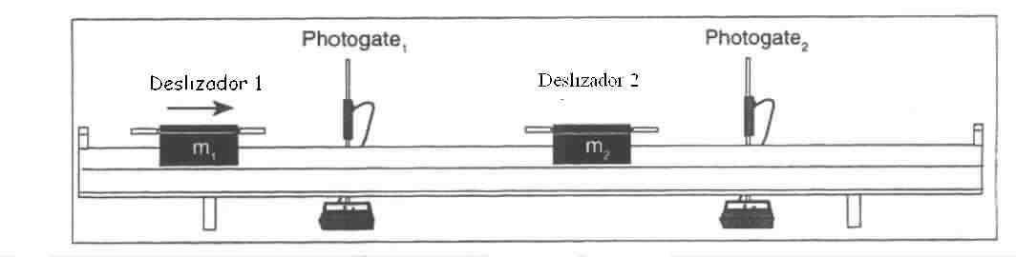
Fig. 1 Esquema del equipo experimental

2.1.1 El riel:
El riel es un carril de aluminio, de 2m de longitud, por el que puede circular aire comprimido. Es un tubo de sección rectangular de 3 mm de arista, reforzado en la parte inferior por un perfil “U”. La superficie de trabajo presenta orificios alineados que permiten la emisión del aire. Se recomienda especial cuidado con estas superficies. Cualquier daño superficial (rayaduras) genera rugosidades que producen rozamientos indeseados. El aire se suministra conectando al riel un soplador de aire regulable en caudal. Se recomienda manipular con cuidado los móviles, sin dañarlos, para mantener su capacidad de moverse con mínimo rozamiento. No arrastrar los móviles sobre el carril cuando éstos no están flotando en el aire entregado por el soplador.
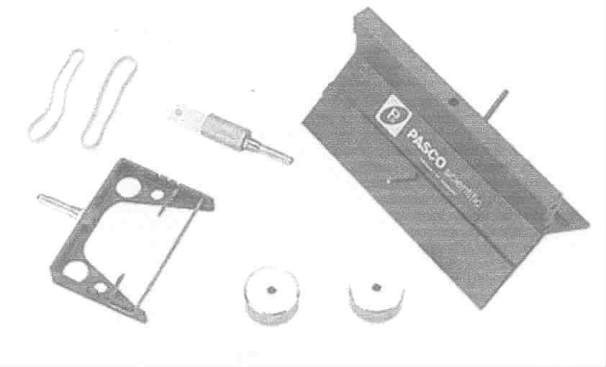
Fig. 2 Accesorios: Bandas elásticas (1), paragolpes de banda elástica (2), masas adicionales (3), Lámina paragolpe (4), deslizadores (5).

1
3
4
5
Es necesario controlar que el carril esté perfectamente nivelado regulando los tornillos de pié simple y del doble pié. Se puede usar un nivel de burbuja. Para la nivelación se recomienda encender el soplador de provisión de aire, esperar 5 minutos para uniformizar la temperatura del conjunto, colocar un móvil sobre el carril de forma que permanezca en reposo y ajustar los tornillos de forma que el deslizador permanezca en reposo (el móvil oscilará levemente en el entorno de su posición de equilibrio debido al aire).
2.1.2. La provisión de aire:
El flujo de aire se ajusta mediante un potenciómetro giratorio ubicado en el soplador. La descarga de aire debe ser tal que el deslizador “flote” sobre el carril. Si el caudal de aire es excesivo el deslizador se acelera aún en ausencia de fuerzas externas.

2.1.3. Los deslizadores y accesorios
El sistema está diseñado para montar accesorios sobre el carril y sobre los deslizadores.
Los deslizadores son de aluminio anodizado con una masa de 80 g y una longitud de 129 mm. El aumento de masa en los deslizadores se logra colocando masas adicionales, metálicas cromadas, de 50g en las agujas salientes laterales de los deslizadores. Estas masas deben ser siempre agregadas simétricamente para obtener una buena estabilidad en el deslizador sobre el riel. Los deslizadores admiten la colocación de accesorios en sus extremos. Pero si se coloca en un extremo por ej. una lámina de paragolpes, en el otro deberá colocarse una idéntica para que el deslizador conserve su nivel en el riel.
Para la lectura de los tiempos se coloca sobre los deslizadores –al igual que en el TP anterior- las banderas (flags) que interrumpen el haz infrarrojo. La longitud de las mismas es de 100 mm. Los topes mostrados en la fig. 2 permiten realizar colisiones elásticas, eliminando cualquier vibración de los deslizadores cuando estos colisionan con otro deslizador o con el extremo del riel. Los topes se colocan en los extremos de los deslizadores y están diseñados para colisionar con los soportes de banda elástica.
Se utilizan dos cronómetros de barrera infrarroja de disparo y LED de paralaje. Todo el equipamiento electrónico va con sus correspondientes alimentaciones.

La realización del trabajo práctico exige el conocimiento de las masas de los cuerpos y de sus vectores velocidad.
Las masas (m₁ y m₂) se obtienen por el pesado en una balanza. Todos los pesos adicionales que se agreguen a los deslizadores deben ser pesados. Hay que tener en cuenta que se debe pesar el deslizador con todos los accesorios con los cuales se los va a hacer colisionar.
Las velocidades de los deslizadores se determinan a partir de la medición de la longitud de los carritos con una cinta métrica (L₁ y L₂) y del tiempo de pasaje de la mismas (Δt₁ y Δt₂) por los sensores correspondientes (photogates).
Para ello se selecciona el modo GATE en los photogates y seleccionar reset.

Es conveniente que el alumno antes de comenzar el TP adquiera experiencia y verifique el correcto funcionamiento de los sensores. Para ello se recomienda empujar el deslizador 1 a través de la photogate1. Verificar que esté seleccionada la función memoria para almacenar el tiempo que tarde el pasaje completo del deslizador (la longitud L correspondiente). Inmediatamente después de registrar el tiempo final los carritos deben ser detenidos para evitar rebotes que puedan nuevamente disparar la photogate. De lo contrario, un alumno debe registrar los tiempos iniciales antes que el deslizador en su retroceso vuelva a pasar por la photogate.

El deslizador 2 se coloca entre ambas photogates, se dá al deslizador 1 un impulso hacia el deslizador 2 y se registran los 4 tiempos indicados en la tabla 1. Luego se realiza la determinación de la velocidad media de los deslizadores y se incluyen los resultados en la tabla 2.(no olvidar considerar los errores experimentales de las magnitudes medidas)

Inicialmente se hace colisionar a los deslizadores sin sobrecarga y luego se estudia qué influencia tiene el cambio de masa en los deslizadores. Se utilizan accesorios elásticos para impulsar a los deslizadores. Se repite la experiencia inicial agregando masas adicionales a los deslizadores según lo indicado en la columna 1 de la tabla 2.

3. RESULADOS
3.1 CONSERVACIÓN DE LA CANITDAD DE MOVIMIENTO
3.1.1. Choque elástico.

Tabla 1: Medidas Experimentales
m₁ | m₂ | t_{1i} | t_{2i} | t_{if} | t_{2f} | L₁ | L₂

t_{1i} tiempo que el deslizador 1 bloquea la photogate1 antes de la colisión
t_{2i} tiempo en que el deslizador 2 bloquea la photogate 2 antes de la colisión. (no se considera por estar el cuerpo 2 en reposo)
t_{1f} tiempo que el deslizador 1 bloquea la photogate 1 después de la colisión
t_{2f} tiempo que el deslizador 2 bloquea la photogate 2 después de la colisión

Calcular e incluir e la tabla 2 la cantidad de movimiento del sistema antes (p_{i})y después ₍p_{f}) del choque. El coeficiente de restitución se define como:
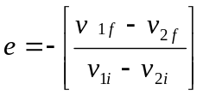(5)

El coeficiente de restitución es igual a 1 cuando el choque es perfectamente elástico y vale 0 en el caso de una colisión completamente inelástica. El cálculo del mismo se debe incluir en la última columna de la tabla 2.

Tabla 2: Cálculos Conservación de la Cantidad de Movimiento
 | v_{1i} =  L₁/t_{1i} | v_{2i} =  L₂/t_{2i} | v_{1f} = L₁/t_{1f} | v_{2f} =  L₂/t_{2f} | pi=m₁v_{1i}+m₂v_{2i} | pf=m₁v_{1f}+m₂v_{2f} | e
deslizadores sin sobrecarga
deslizador 1 sin sobrecarga.
Deslizador 2 con 2 masas adicionales
deslizador 1 + 4 masas adicionales, deslizador 2 sin sobrecarga

No olvidar el carácter vectorial de las velocidades. Elegir un sistema de referencia adecuado, explicitarlo en el informe y asignar los signos correspondientes a las velocidades. “e” coeficiente de restitución
Puede también variarse el estado inicial de movimiento del deslizador 2 si el docente lo indica.

3.1.2. Choque inelástico.
Repetir los choques de la tabla 2 pero coloque el accesorio correspondiente (tubo de cera y aguja) para obtener una colisión completamente plástica. Por seguridad mantener la protección de corcho sobre la aguja, cuando no se use este accesorio. Calcule el momento inicial y final, con las correcciones que considere necesarias.
Compare los valores hallados para el momento lineal inicial y final del sistema. ¿Se conserva la cantidad de movimiento? Justificar.

3. 2 CONSERVACIÓN DE LA ENERGÍA CINÉTICA
La cantidad de movimiento se conserva en colisiones aisladas de fuerzas externas.
Se trata de estudiar ahora qué ocurre con la conservación de la energía cinética para el caso de boques elásticos e inelásticos
Con los valores hallados en la tabla 2 complete la tabla 3 y con los obtenidos a partir del choque inelástico calcular igualmente la energía cinética antes y después del choque y comparar.

Tabla 3: Cálculos conservación de la energía cinética
 | v_{1i} =  L₁/t_{1i} | v_{2i} =  L₂/t_{2i} | v_{1f} = L₁/t_{1f} | v_{2f} =  L₂/t_{2f} | E_{ci} =  1/2m₁v_{1i}²+1/2m₂v_{2i}² | E_{cf} =  1/2m₁v_{1f}²+1/2m₂v_{2f}²
deslizadores sin sobrecarga
deslizador 1 sin sobrecarga.
Deslizador 2 con 2 masas adicionales
deslizador 1 + 4 masas adicionales, deslizador 2 sin sobrecarga

4. DISCUSIÓN Y CONCLUSIONES
1-¿Se conserva la cantidad de movimiento del sistema en cada caso? En caso contrario discutir los resultados argumentando la fuente de las discrepancias.
2-Si un deslizador colisiona con el otro extremo del riel de aire comprimido y rebota (se coloca un accesorio para tal fin) cuando regrese a la posición inicial, ¿tendrá la misma cantidad de movimiento, pero de sentido contrario?¿Se conserva el momento en semejante colisión? Justificar.
3-Si se inclina el riel de aire comprimido durante el experimento, ¿se conserva el momento lineal durante la colisión? Justificar.

4-Se conservó la energía cinética en cada uno de los choques estudiados en la tabla 3? Justificar
5-¿Qué puede decir acerca de la conservación de la energía cinética en el caso de colisiones inelásticas?. Justificar.
6-Discuta cómo estudiaría si se conserva la energía potencial con el equipo utilizado.

Redactar un informe según el modelo dado en UADE.

